**第3章 视频帧特征提取与空间变换**

3.1. 图像预处理

由于原始采集的图像存在亮度较低，细节不明显等问题，所以必须对原始图像进行预处理。本论文采样的主要图像预处理方法为灰度等级变换。

3.1.1. 灰度等级变换原理

图像的灰度等级变换与像素在图像中的位置无关。定义变换 $Γ$，将原来图像灰度等级 $[p_{0},p_{k}]$ 内的亮度*p*变换为一个新的范围 $[q_{0},q_{k}]$ 内的*q*，其定义如下：

$q=Γ(p)$ (2.1)

图3.1展示了常见的灰度等级变换；分段函数a增强了图像在亮度 $p_{1}$ 和 $p_{2}$ 之间图像的对比度。函数b被称为亮度阈值化，其结果是二值图像。函数c是负片变换。数字图像的灰度级别是离散的有限集合，因此通过灰度查找表将十分容易实现灰度的等级变换。该原理同样容易在彩色图像上实现，对与彩色图像可以分解为在不同色彩空间下的灰度图，在不同色彩空间下进行相同的灰度等级变换，就可以实现对彩色图像的灰度等级变换。

255

255

$$p_{1}$$

a

$$p_{2}$$

b

c

*p*

*q*

图3.1. 灰度等级变换常用函数

根据第二章对UVDASSB的图像特点分析，该数据库下的图像（视频帧）灰度等级较少并且亮度较低，所以这里采用的灰度变换函数为函数a，更加具体的说，这里的图像预处理方法为线性变换，本文所采取的灰度变换方法可以定义为如下的公式

$$q=γ×p (2.2)$$

式中， $γ$ 为线性变换系数；*p*为原始图像下的灰度等级；*q*为经过灰度等级变换后的灰度等级。

3.1.2. 图像预处理结果

通过对UVDASSB中视频样本的灰度等级的统计我们发现96%的灰度等级均低于120，于是这里的线性变换系数被设置为2。在线性变换过程中，视频的RGB三个颜色通道都进行了相同的线性变换。因为90%的像素灰度值都低于120，经过线性变换后最大的像素灰度值为240低于255。但是存在部分的灰度值经过线性变换后大于255，我们直接将其设为255。

根据如上的灰度线性变换，最后得到的实验结果如图3.2所示，a图为未经过预处理的灰度图像，b图为对应的灰度直方图，其中不同颜色的曲线代表不同的颜色空间灰度直方图；c图为线性变换后的图像，d图为对应的直方图。通过实验结果可以得出线性变换的主要两个功能：第一，通过线性变换提高了图像的灰度等级范围，原来的图像灰度范围为50-100，只有50个灰度等级，而经过线性变换后灰度等级范围变为70-200，有130个灰度等级。第二，线性变换后的图像亮度得到了提高，原来的平均灰度等级为70而经过线性变换后得到的平均灰度等级为140。

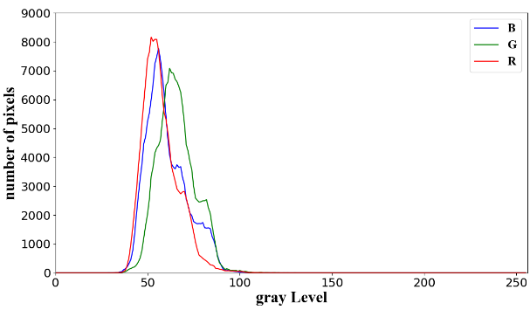

(a) (b)

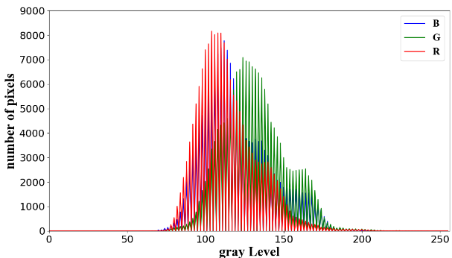

(c) (d)

图3.2 图像预处理结果（a）预处理前图像（b）预处理前灰度直方图（c）图像预处理后（d）图像预处理后灰度直方图

3.2. 变分贝叶斯推导

3.2.1. 变分贝叶斯推导

3.2.2. 变分自动编码器

3.3. 视频帧空间变换

3.3.1. 变分自动编码器结构

3.3.2. 视频帧空间变换

3.4. 本章小结